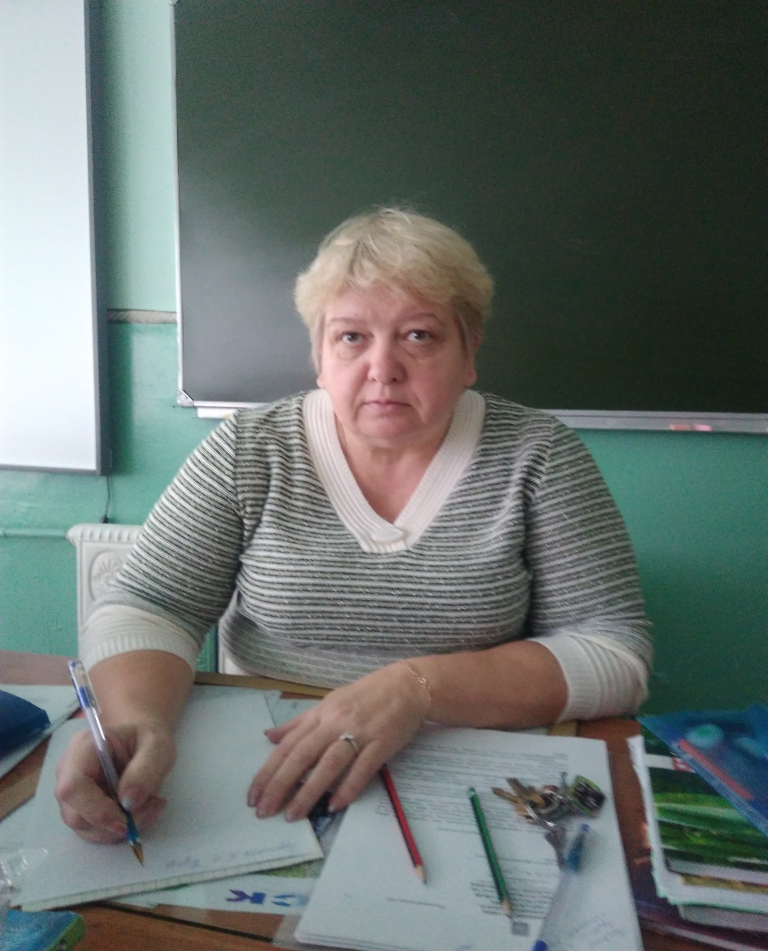

Пошвина Галина Валерьевна
Учитель Сергиевскай СОШ

МАСТЕР прикладного творчества

